
ОБЩЕСТВО С ОГРАНИЧЕННОЙ ОТВЕТСТВЕННОСТЬЮ
«ЛАЗЕРТАГ»

ПАСПОРТ

Смоленск
ОБЩЕСТВО С ОГРАНИЧЕННОЙ ОТВЕТСТВЕННОСТЬЮ
«ЛАЗЕРТАГ»

ИГРОВОЙ КОМПЛЕКТ
«Тир «Дикий Запад»»

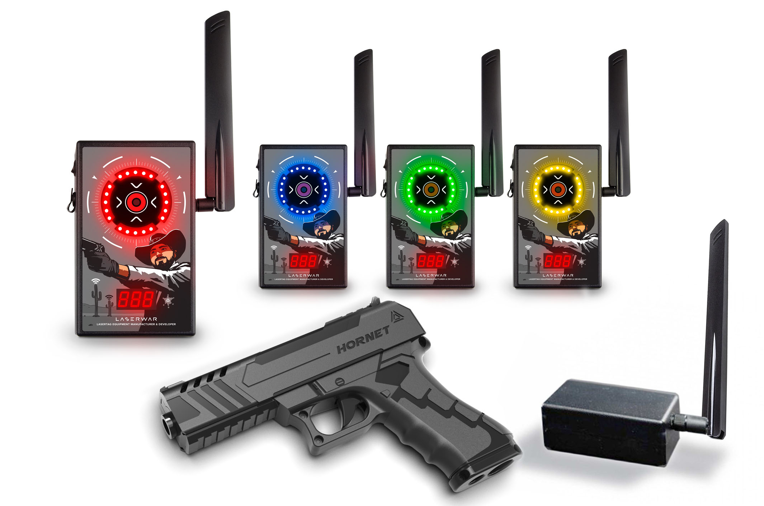

ПАСПОРТ ИЗДЕЛИЯ

Смоленск


Уважаемый покупатель!
ООО «Лазертаг» приветствует Вас и благодарит за то, что вы остановили свой выбор на нашей продукции, а также выражает уверенность что приобретённое Вами изделие принесёт Вам удовольствие и прослужит долго. Данный талон устанавливает гарантийную ответственность на изделие в объёме, предусмотренном Законом Российской Федерации «О защите прав потребителей».
Данный гарантийный талон действителен в течении 12 месяцев со дня покупки изделия при соблюдении условий гарантии.
Условия гарантии:
1. Гарантия обретает силу при предъявлении настоящего талона, в котором указаны серийный номер изделия и дата его покупки, подтверждённые сервисного центра.
2. Настоящие гарантийные обязательства распространяются на изделия, приобретённые только у официального представителя компании ООО «Лазертаг», или её Официального Дилера.
3. Настоящая гарантия недействительна, если недостатки в изделии возникли в случае:
- несоблюдения указаний Инструкции по эксплуатации;
- механического повреждения;
- попадания внутрь изделия посторонних предметов, жидкости и т.д.;
- деятельности животных;
- несанкционированного доступа к узлам и деталям изделия лиц, не уполномоченных на проведение указанных действий;
- использование изделия в целях, для которых оно не предусмотрено;
- действия непреодолимой силы (природной катастрофы, пожара, аварии и т.п.);
- выхода изделия из строя при неправильном подключении, неисправной электросети и/или плохого ухода за изделием.
4. При утрате гарантийного талона дубликат не выдаётся.

10. Контактная информация

Официальный сайт:
www.laserwar.ru

Электронная почта: Дата покупки: _________________________
info@laserwar.ru
sale@laserwar.com
support@laserwar.com

______________________________________

2
7
1. Описание
Игровой комплект «Тир «Дикий Запад»» является самостоятельным аркадным аттракционом и может использоваться для организации игровых мероприятий дома, в клубе, на природе, в торговых центрах.

2. Область применения
Устройство предназначено для организации интерактивного аттракциона под управлением ПК и может использоваться в организации спортивных мероприятий, тактических тренировок, корпоративных и развлекательных мероприятий.

3. Комплект поставки
- Электронная мишень - 4/8/12 шт. (в завис. от версии)
- Пистолет Шершень - 1 шт. (опционально)
- Радиобаза - 1 шт.
- Паспорт изделия - 1 шт.

4. Основные технические данные
Габариты мишени, мм | 185х115х65
Зарядное устройство | Smart li+ либо Паук
Интерфейс радиобазы | USB type B
Кол-во фотодатчиков мишени, шт | 1
Кол-во светодиодов RGB мишени, шт | 20
Ёмкость аккумулятора, Ач | 2,2
Масса, кг | 0,9
Тип аккумулятора | литиевый

5. Устройство
Игровой комплект «Тир «Дикий Запад»» выполнен в виде набора 4/8/12 мишеней (в зависимости от комплектации), радиобазы для управления мишенями, пистолета Шершень (опционально) и пакета программного обеспечения.

Информация о проведённых ремонтах в период гарантийного обслуживания (заполняется обслуживающим центром выполняющим гарантийный ремонт)

Дата:__________________  Выполненные работы: _____________________________________________________________________  Печать сервисного центра | Дата:__________________  Выполненные работы: _____________________________________________________________________  Печать сервисного центра
Дата:__________________  Выполненные работы: _____________________________________________________________________  Печать сервисного центра | Дата:__________________  Выполненные работы: _____________________________________________________________________  Печать сервисного центра
Дата:__________________  Выполненные работы: _____________________________________________________________________  Печать сервисного центра | Дата:__________________  Выполненные работы: _____________________________________________________________________  Печать сервисного центра

3
6
Программное обеспечение устанавливается на управляющий ПК, к нему подключается радиобаза через USB-канал, мишени работают автономно.

6. Техническое обслуживание
Для нормальной работы оборудования необходимо бережно относиться ко всем элементам комплекта. Не допускать попадания влаги внутрь корпуса. Своевременно заряжать аккумулятор. Подзарядка комплекта осуществляется с помощью зарядного устройства (зарядное устройство в комплект поставки не входит и приобретается отдельно). Избегать ударов.

7. Инструкция по применению
Электронная мишень активируется с помощью переключателя, находящегося на верхней стороне устройства. После активации на дисплее внизу отображается заряд аккумулятора. После включения мишеней управление ими берет на себя программное обеспечение. Необходимо активировать один из семи сценариев предложенных программой.

8. Изменение ТТХ игрового комплекта
«Электронная мишень RGB»

Изменение настроек происходит при помощи программного обеспечения. Подробную инструкцию по эксплуатации можно скачать с сайта laserwar.ru

9. Гарантийные обязательства
Изготовитель гарантирует надёжность эксплуатации индивидуального комплекта «LASERWAR» при соблюдении потребителем условий эксплуатации. Техническая поддержка осуществляется в течение 12 месяцев со дня продажи. Изготовитель обязуется безвозмездно заменить или отремонтировать индивидуальный комплект оборудования при условии соблюдения потребителем правил транспортировки, хранения, эксплуатации и оплаты доставки неисправного оборудования до г. Смоленск.

Правила эксплуатации оборудования
1. Погодные условия. В процессе производства оборудование тестируется на работоспособность при различных погодных условиях. Несмотря на это, мы настоятельно не рекомендуем использовать оборудование в дождь и при температурах ниже -20°С.
Что нужно знать при эксплуатации игровых комплектов при неблагоприятных погодных условиях?
Самое главное - избегайте попадания влаги внутрь устройства. Если это произошло – прекратите эксплуатацию, просушите оборудование при комнатной температуре в течение не менее 2-х часов.

2. Источник питания. В качестве источника питания в игровом комплекте «Электронная мишень RGB» используются литиевые аккумуляторы.

Хранить оборудование необходимо в хорошо проветриваемом помещении при температуре от + 18°С до +30 °С и относительной влажности воздуха от 45 – 65%.
На элементы питания, динамики, ИК-модули гарантия 14 ДНЕЙ. Данные комплектующие являются расходными материалами.

ВНИМАНИЕ! В случае неправильной эксплуатации элементов питания (зарядка несоответствующим типом зарядного устройства) гарантия на аккумуляторы не распространяется!

4
5

